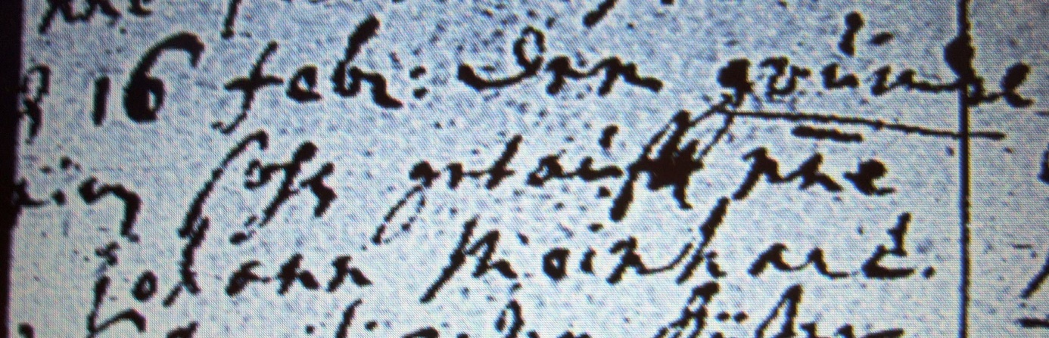

Kirchenbuch Berge 1701; ARCHION-Bild 12 in „Taufen etc. 1696 – 1765“
Abschrift:
„d 16 Febr: dem Grundel einen Sohn getauft nne (nomine, namens, KJK) Johann Meinhard“.

